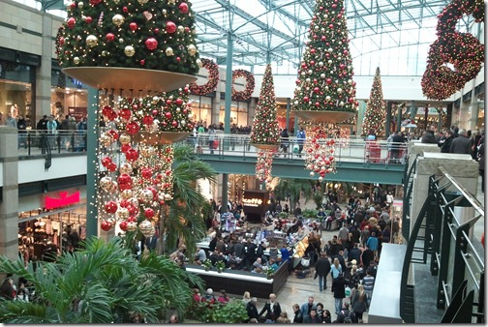
MSGC + TAVERNE CARRE
Woensdag 18/12/2019 gaan wij om 10.00 uur naar de Kerstmarkt en het Shopping Center van Oberhausen.
Prijs: 22 euro
Inschrijven bij Roland Keldermans 089/351183 0479/222829
Storten op BE45 0882 6230 7189 met vermelding van naam.
B&V reizen nv. C3297
